Verslag Jeugdraad 28 augustus 2023

Aanwezig: Justin Daerden (Albertieners), Melissa Van der geest (Albertieners), Lotte De Boe (Chiro Anto), Michelle Geerens (Chiro Anto), Tijl Van Criekingen (tOogpunt), Niels Buls (tOogpunt), Maya Verstreele (Muzass), Hanne Jansens (KLJ Schiplaken), Febe Maeyaert (KLJ Schiplaken), Anna Van Dessel (Scouts Hever-Schiplaken), Hans De Locht (schepen), Griet Janssens (administratie).

Lotte De Boe is voorzitter en zal in de toekomst de vergadering mee leiden en voorbereiden.

Subsidies zijn netjes op tijd betaald waarvoor dank!

Tijdens de vorige jeugdraad werd een advies gegeven aan het college om iemand nieuw aan te nemen op de dienst vrije tijd om alles wat met jeugd te maken heeft, mee op te volgen. Het college vindt dit een goed idee en gaat hier meer verder. Het zal een deskundige vrije tijd worden die niet enkel jeugd zal opvolgen, maar ook cultuur en dergelijke.
Hiervoor moet het organogram aangepast worden en dat moet dan eerst nog goedgekeurd worden op de gemeenteraad.

- Activiteiten jeugdraad: EHBO cursus, alcohol- en drugspreventie, brandoefeningen, workshops (pesten, diversiteit, alcohol/drugs, …) …
- Graag een cursus voor EHBO voor de begeleiders met topics:
  - AED
  - Wonden
  - Hersenschudding
  - Ongevallen bij kinderen

- Alcohol en drugs:
De jeugdverenigingen zijn zelf redelijk streng voor het gebruik van alcohol en drugs. Een charter wordt door de leiding ondertekend. Dus een opleiding is hiervoor voorlopig niet nodig.
- Er is een incident geweest bij de scouts met smeulende sigaretten dus een opfriscursus rond brandveiligheid is wel nodig.

- Subsidies

Timing rond subsidies moet bekeken worden. Subsidies indienen voor 31 maart zodat de diensten voldoende tijd hebben om de dossiers te verwerken.
Midden februari worden de dossiers best al verstuurd naar de jeugdverenigingen zodat er voldoende tijd is voor de verenigingen om het dossier in te dienen.

- Jaarplanning jeugdraad tem eind 2024
- Dinsdag 7 november 2023: Chiro Boortmeerbeek
- Dinsdag 13 februari 2024: Jeugdhuis
- Dinsdag 7 mei 2024: KLJ Schiplaken
- Dinsdag 27 augustus 2024: Scouts Hever
- Dinsdag 5 november 2024: Scouts Boortmeerbeek
Telkens om 20 uur

Hierbij een link om je toe te voegen aan de Jeugdraad BMB groep op whatsapp.

https://chat.whatsapp.com/EqFLyhn1Qsm262UHcZtHTg

- Boortmeerbeek Feest 10 september 2023

Evenement om de verenigingen in de kijker te zetten.

Momenteel zijn er nog geen jeugdverenigingen ingeschreven om aan BMB feest deel te nemen. Is er nog iets mogelijk?
- KLJ Schiplaken wil nog deelnemen
Boortmeerbeek fiets! Het is de bedoeling om zoveel mogelijk burgers op de fiets te krijgen. Burgers die passeren met de fiets zullen een drankbonnetje of een bonnetje voor een ijsje krijgen.

Er wordt gevraagd om de communicatie rond Boortmeerbeek Fietst ook via de kanalen van de jeugdverenigingen rond te sturen.

- Dag van de Jeugdbeweging 20 oktober 2023

Onze burgemeester wou graag fritjes geven maar dat is niet haalbaar voor 300 kinderen. Wat eventueel wel mogelijk is, is pasta. De jeugdraad denkt dat de kinderen liever iets zoets willen maar het maken van de pannenkoeken wordt moeilijk voor bv scouts Hever-Schiplaken omdat de leidingsploeg gehalveerd werd.

Is er een andere manier mogelijk?

Liever op zondag (22 september) iets organiseren met al de jeugdverenigingen samen. Voor zo een evenement is wel een goede voorbereiding nodig. Lotte wil dit wel trekken maar elke vereniging zal 2-3 man moeten afvaardigen om dit mee voor te breiden. Liefst geen pannenkoeken, maar gewoon een koek en fruit als vieruurtje.
De jeugdverenigingen spreken af om zaterdag 30 september om 18 uur dit evenement voor te bereiden in het jeugdhuis. Daarna brengt Lotte verslag uit bij Hans en Griet zodat de gemeente de nodige aankopen tijdig kan uitvoeren.

Idee is om een groot spel te organiseren aan het oud rusthuis. Consumpties die na deze dag in het jeugdhuis worden geconsumeerd kunnen eventueel door de gemeente betaald worden.
- Operatie Proper

Operatie Proper | Mooimakers.be

Operatie Proper is een beloningssysteem waarbij scholen en jeugdverenigingen een duwtje in de rug krijgen om zwerfvuil duurzaam aan te pakken. Hoe? Door samen een actieplan op te stellen, ondersteuning te bieden (denk aan opruimmateriaal, educatieve pakketten) én iedereen te bedanken voor de volgehouden inspanningen met een mooie financiële beloning!

Als jeugdvereniging kan je elk schooljaar deelnemen aan Operatie Proper, een project van Mooimakers en hiervoor een beloning ontvangen die varieert van 500 tot 975 EUR afhankelijk van het aantal actiepunten dat je uitvoert. Voor nieuwe verenigingen bestaat het actieplan minstens uit 7 verplichte actiepunten en optioneel een achtste vrij actiepunt, voor andere inschrijvingen uit minimum 5 actiepunten, waarvan 4 verplichte en maximum 8. Inschrijven kan van half augustus tot eind oktober. Uitvoeren en rapporteren tot begin juli.

Hoe werkt Operatie Proper?
- Ga na of je lokaal bestuur deelneemt
De eerste voorwaarde is dat je stad, gemeente of intercommunale deelneemt aan dit project. Zij volgen Operatie Proper namelijk op en zijn je eerste aanspreekpunt zodra je van start gaat! Nog niet alle gemeenten of afvalintercommunales nemen deel. Maar wel al heel veel! Bekijk de lijst met deelnemende lokale besturen en check of jouw gemeente erbij is. (Niet alle postcodes van de deelgemeenten zijn weergegeven.)
Is dat niet het geval? Dan kan je eens polsen bij je gemeente of ze toch wil deelnemen? ;-)
Doet jouw lokaal bestuur wel mee en wil je als school of jeugdvereniging deelnemen? Dan neem je de volgende stap.

Ja, gemeente Boortmeerbeek doet mee aan deze actie! Info: milieudienst gemeente Boortmeerbeek: marleen.vandenbempt@boortmeerbeek.be

- Bekijk of je kan deelnemen
- Maak een account aan
- Bereid je actieplan voor
- Maak je actieplan op
- Wacht op goedkeuring van actieplan
- Voer de acties uit
- Rapporteer je acties
- Neem beloning in ontvangst

- Duurzaam op kamp

Scouts bouwt zélf generator op zonne-energie en laat andere groepen meeprofiteren: “Deze luxe is niet alleen voor ons”
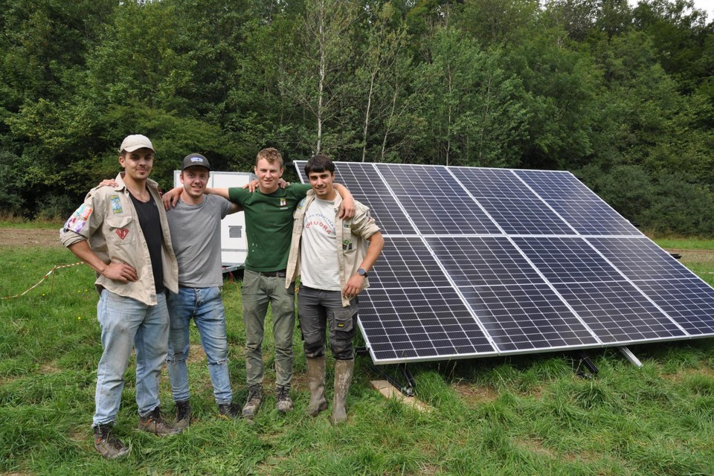
Scouts Vlierbeek, een van de grootste scoutsafdelingen van het land, heeft dit jaar een opvallende stap gezet in hun streven naar duurzaamheid en het verminderen van hun ecologische voetafdruk. Op hun kampterrein nabij Bouillon staan zonnepanelen en een generator, die de leiding zelf heeft gebouwd met hulp van enkele sponsors.

Met meer dan 350 leden, leiding en fouriers gaat Scouts Vlierbeek jaarlijks op groepskamp. Een enorme organisatie, die in het verleden ook een hoog energie- en benzineverbruik met zich meebracht, net als nogal wat voedselverspilling. “Bij onze vorige kampen moesten we voor elke tak dagelijks naar de winkel”, zegt Robbe Van Poeck, leider bij Scouts Vlierbeek. “Dat op zich veroorzaakte al veel tijdverlies en benzineverbruik. Eens op de kampsite bleven etensresten vaak in de zon liggen, waardoor we ze moesten weggooien. Vaak hadden we wel koelkasten op de boerderij staan, maar dat is een eindje van het kampterrein en dus niet efficiënt.” (Lees verder onder de foto)

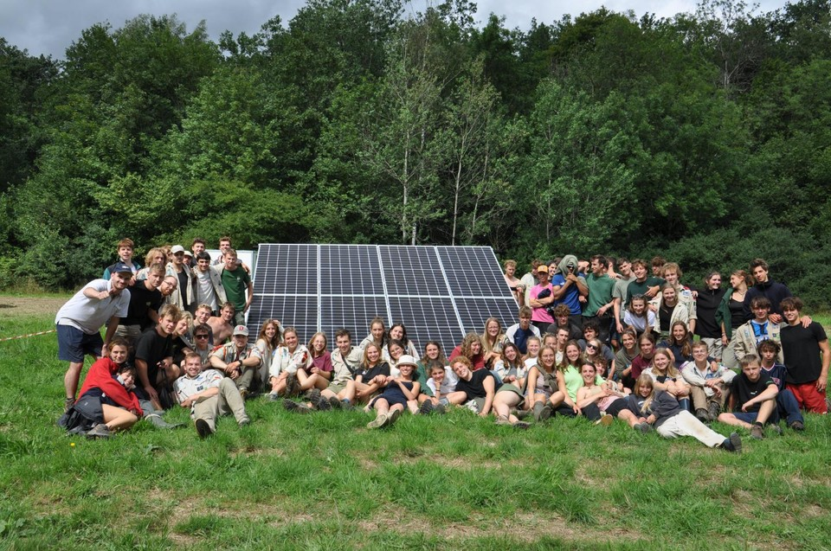

Om hun inzet voor duurzaamheid te versterken, heeft Scouts Vlierbeek enkele jaren geleden een eco-team opgericht. Het idee voor de mobiele zonnegenerator ontstond vorig jaar, toen de leiding geconfronteerd werd met de onzekerheid van een nabijgelegen boer die het kampterrein van energie voorzag. “Een zonnegenerator leek voor ons de ideale oplossing”, zegt leider Louis Verlé. Dankzij verschillende sponsors, werd het idee uitgewerkt.

Koelkasten en gsm’s
“De mobiele zonnegenerator bestaat uit een gesloten aanhangwagen met acht zonnepanelen die een vermogen van 3 kWp opwekken. Binnenin de aanhangwagen bevinden zich vier batterijen met een totale capaciteit van 10 kWh. We hebben het zo georganiseerd dat er twee verschillende contacten zijn. Eentje gebruiken we voor vier koelkasten, en werkt altijd. Het tweede contact werkt alleen als er voldoende stroom in de batterij zit. Daarmee zorgen we dat de gsm’s van de leiding opgeladen worden, net als bijvoorbeeld muziekboxen”, aldus Louis. (Lees verder onder de foto)
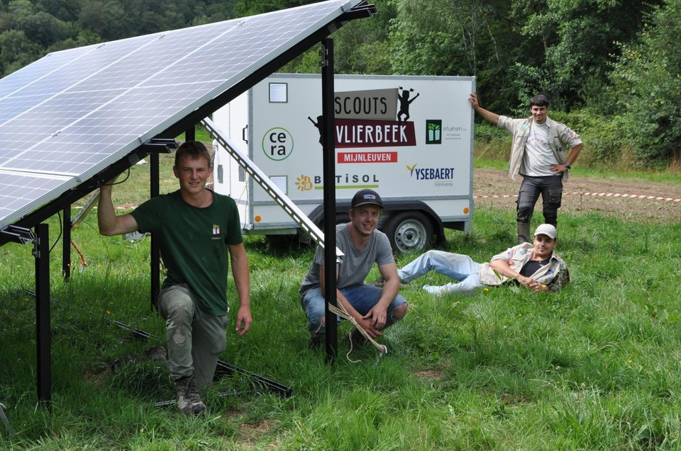
Het team dat de zonnegenerator heeft gebouwd: Robbe Van Poeck, Wannes Hermans, Dries Jaubin en Louis Verlé. — © if
De scouts hadden dit jaar enorm veel pech, met behoorlijk wat regenweer. Toch bleek de generator perfect zijn werk te doen. “Bij twee regendagen na elkaar slaat het tweede contact af. Maar gelukkig wisselen zon en regen zich voldoende af, en is dat eigenlijk nog niet echt een probleem. We laden powerbanks ook gewoon op wanneer we kunnen, zodat we periodes met minder opgeslagen energie toch kunnen overbruggen”, zegt Robbe. De leden mogen overigens geen gebruikmaken van de laders. “Die mogen trouwens ook geen gsm bij zich hebben op kamp”, klinkt het.
“We willen deze luxe niet alleen voor onszelf houden”, zegt Louis. “We zijn een van de grootste scouts van het land, en kunnen projecten als dit véél makkelijker verwezenlijken dan kleinere groepen, want met zo veel mensen heb je altijd wel iemand die ergens iets van weet. Daarom hebben we beslist dat we de mobiele zonnegenerator ook voor andere jeugdbewegingen ter beschikking willen stellen. Dit kamp was een test, en die blijkt succesvol. Hierna gaan we dus andere groepen uit de regio laten weten dat de zonnegenerator ter beschikking staat.”
Door het delen van hun duurzame alternatief, willen ze andere groepen inspireren om ook de overstap te maken naar groene energie en zo gezamenlijk bijdragen aan een schonere toekomst.
Mooi voorbeeld vanuit Vlierbeek, zijn er plannen in Boortmeerbeek om duurzamer om te gaan tijdens de kampen.
Zonnepanelen zijn sowieso een goede investering maar voorlopig zijn er geen plannen in die richting.
- Varia:
- Tijl wil het jeugdhuis nog eens in de kijker zetten, ook de bestuursploeg. Nieuwe vrijwilligers zijn steeds welkom om hun team te versterken.
  - Evenement kan kenbaar gemaakt worden door info@toogpunt.be
- Albertieners: 8 oktober: voorprogramma van fanfare Albert door albertieners.
- Muzass: inclusieve beweging zowel bij leden als begeleiding. Muzass wil graag kennisoverdracht doen over de kennis van mensen met een beperking. Dit kan ook een interessante opleiding zijn voor leden van de jeugdverenigingen.
  - Als deze opleiding volledig op punt staat, zullen ze de gemeente verwittigen zodat er eventueel een bijkomende opleiding mogelijk is.
- Jeugdraad is de enige raad die de aanwezigheden niet opneemt in het subsidies. Is dit goed? Ja de jeugdraad wil dit zo behouden.
- Punten voor de adviesraad werden deze raad voorzien door de gemeente en door schepen Hans De Locht, in de toekomst kan dit best uit de jeugdraad zelf komen. Wat kan de gemeente betekenen voor de jeugd?
  - Oud rusthuis: scouts Hever is bang dat ze daar in de toekomst niet meer gaan kunnen spelen, maar Hans verzekerd dat dit wordt opgenomen in de onderhandelingen met natuurpunt zodat dit mogelijk blijft.
  - Iets nieuw organiseren met de jeugdraad is een leuk idee maar moeilijk in te plannen in de verschillende agenda’s.
  - Dus in de toekomst, weet ons te vinden met mogelijke ideeën.
- Na de verkiezingen wordt er een nieuw beleidsplan opgemaakt.
- Febe: gids met al de activiteiten. Al de activiteiten die in de Uit Databank geplaatst worden, komen rechtstreeks op de website van de gemeente en in het vernieuwde magazine van de gemeente. We stellen vast dat deze uit databank onvoldoende gekend is bij de jeugdverenigingen. Volgende jeugdraad eventueel een toelichting geven rond de uit databank en het gebruik ervan.
- Materiaal van mooimakers kan uitgeleend worden op de gemeente.
- Punten voor de volgende raad worden in de toekomst een week op voorhand doorgestuurd, Lotte gaat deze agendapunten verzamelen. Dus iedereen kan punten op voorhand aanbrengen en doorsturen naar Lotte.
- Verloting hamburgerkraam op de tropical party komt er binnenkort nog aan, vorig jaar was dat scouts Hever.
Volgende jeugdraad: Dinsdag 7 november 2023 in de lokalen van Chiro Boortmeerbeek

